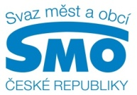
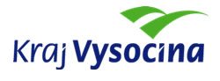
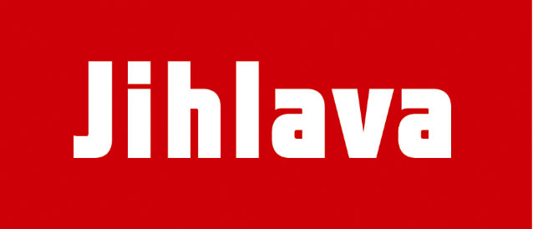

TISKOVÁ ZPRÁVA

Řešme podpůrná opatření pro inkluzi ve školství a rozumné evropské projekty, říkají starostové Kraje Vysočina
Praha, 14. března 2016

Inkluze ve školství by neměla být násilná. Shodlo se na tom na sto starostek a starostů, kteří se sešli v Jihlavě na čtvrtém Krajském setkání 2016. Tradiční akci uspořádal Svaz měst a obcí ČR. Debatovalo se také o finančních prostředcích z Evropské unie. Už teď je bohužel jasné, že evropské dotace začíná Česká republika čerpat výrazně později. Je rok 2016 a Evropské strukturální a investičních fondy (ESIF) jsou určeny na období 2014 – 2020.

„Co se týče společného vzdělávání (inkluze ve školství), dosud například není jasné jeho financování, ani kde vzít potřebný personál,“ říká člen Rady Svazu měst a obcí ČR a starosta Pacova Lukáš Vlček a dodává: „Když jsme u nás v Pacově sháněli asistentky pro děti se speciálními vzdělávacími potřebami, byl to velký problém. Za mzdu, kterou jsme mohli nabídnout, to nikdo dělat nechce. Otázkou také je, jak Česká republika stihne vyčerpat peníze, které jsou k dispozici z Evropské unie v rámci nového programového období, když už teď máme dva roky zpoždění. Výzvy už naštěstí jednotlivá ministerstva vyhlašují a od Ministerstva pro místní rozvoj, s kterým intenzivně spolupracujeme, máme přislíbeno průběžné hodnocení a přerozdělování evropských peněz na základě skutečných potřeb z území.“

„Jihlava je velký odpůrce „nepřipravené inkluze“, dlouhodobě přitom požadujeme po Ministerstvu školství, aby zavedlo opatření na podporu speciálních vzdělávacích potřeb. Na to bohužel resort příliš neslyší a bez patřičné přípravy chce od letošního podzimu udělat naprosto radikální změnu – zavést společné vzdělávání všude,“ říká primátor Jihlavy Rudolf Chloupek a dodává: „Na realizaci však není dostatek patřičně vzdělaných asistentů, ani rozumně nastaveno, kdo bude o začleňování dětí se speciálními vzdělávacími potřebami do běžné třídy rozhodovat. Má to snad být pouze na osobní odpovědnosti a rozhodnutí rodičů? Ani ti často nemají všechny potřebné informace, navíc tuzemský školský systém, kde praktické školy velmi dobře fungují, je nastaven zcela jinak.“

„Jsem velmi rád, že se samosprávy pod hlavičkou Svazu měst a obcí ČR každý rok scházejí a řeší to, co je trápí. Kromě často skloňované inkluze jsou velmi aktuální dříve zmiňované evropské dotace z nového programového období 2014-2020,“ říká radní Kraje Vysočina Martin Hyský a dodává: „Danou věcí se v našem kraji mimo jiné zabývá regionální stálá konference, už schválila místní akční plány, ustanovila pracovní skupiny a řeší také oblasti, které z dotací nebude možné financovat. Je jich bohužel celá řada - místní komunikace, cestovní ruch, volnočasová infrastruktur a veřejné prostranství.“

Svaz měst a obcí ČR proto jedná s příslušnými resorty, aby se potřeby, na které nebude možné čerpat peníze z Evropské unie, pokryly z národních zdrojů. Jednoduše: aby tuzemské rozpočtové prostředky doplnily tam, kde je to třeba, výpadek evropských zdrojů a obráceně: tam, kde je možné čerpat dotace z EU, aby je Česká republika maximálně využila. Na tuzemské projekty by na základě Dohody o partnerství schválené Evropskou komisí mělo jít v období 2014-2020 celkem 24 miliard eur, podstatná část právě do samospráv. S vlastním čerpáním dotací by území měla pomoci publikace „Evropské dotace - Nové možnosti, příležitosti a zkušenosti měst a obcí", kterou Svaz měst a obcí ČR nedávno vydal v rámci projektu "Podpora aktivního zapojení měst a obcí ČR do rozhodovacích procesů EU a účinná obhajoba zájmů samospráv ČR na úrovni Evropské unie a dalších evropských zemí". Dotace na projekt byla poskytnuta ze zdrojů Ministerstva pro místní rozvoj, dostupná je zdarma v tištěné i elektronické podobě. Stáhnout si ji můžete zde.

Generálními partnery Krajských setkání 2016 je Česká spořitelna a ČEZ. Hlavním partnerem Generali Pojišťovna. Partnery společnosti Asekol, Archconsulting, Česká telekomunikační infrastruktura, Colmex, Česká pošta, EKO-KOM, Empemont, Moram CZ, Rieder Beton, Wolters Kluwer, Zeppelin CZ. Mediálními partnery jsou Lidové noviny, Parlamentní listy, Veřejná správa a časopis Svazu Informační Servis (InS).

Více informací včetně harmonogramu a programu Krajských setkání 2016 najdete na http://www.smocr.cz/cz/nase-akce/krajska-setkani/krajska-setkani-2016/krajska-setkani-2016.aspx. Další akce - pro Plzeňský kraj - se uskuteční v úterý 22. března v Plzni.

Pro další informace kontaktujte:
- Štěpánka Filipová, Svaz měst a obcí ČR, mediální zastoupení, mobil: 724 302 802, e-mail: filipova@smocr.cz
- Radek Tulis, Magistrát města Jihlava, tiskový mluvčí, mobil: 603 869 596, e-mail: radek.tulis@jihlava-city.cz
- Jitka Svatošová, Krajský úřad kraje Vysočina, tisková mluvčí, mobil: 724 650 123, e-mail: svatosova.j@kr-vysocina.cz

O Svazu měst a obcí ČR:
Svaz měst a obcí České republiky je celostátní, dobrovolnou, nepolitickou a nevládní organizací. Členy Svazu jsou obce a města. Svaz měst a obcí ČR je partnerem pro vládní i parlamentní politickou reprezentaci. Podílí se na přípravě a tvorbě návrhů legislativních i nelegislativních opatření v oblastech týkajících se kompetencí obcí a to jak na národní, tak evropské úrovni. Činnost Svazu je založena především na aktivitě starostů, primátorů a členů zastupitelstev obcí a měst, kteří se nad rámec svých povinností věnují i obecným problémům samosprávy. Svaz sdružuje více než 2 600 měst a obcí a svými členy tak čítá více než 8 milionů obyvatel České republiky. Více na www.smocr.cz a na facebooku.

